Упражнения для мозга.
Ум можно тренировать, как любые мышцы тела. Для этого разработаны специальные упражнения
Есть такие упражнения, которые помогут сконцентрироваться на главном.
Попытайтесь сконцентрироваться и остановить движение картинок хотя бы на 10 сек.
Необходимо, чтоб на протяжении 15 мин. ваша концентрация не прерывалась не на сек. т.е. картинка не должна пошевелиться.
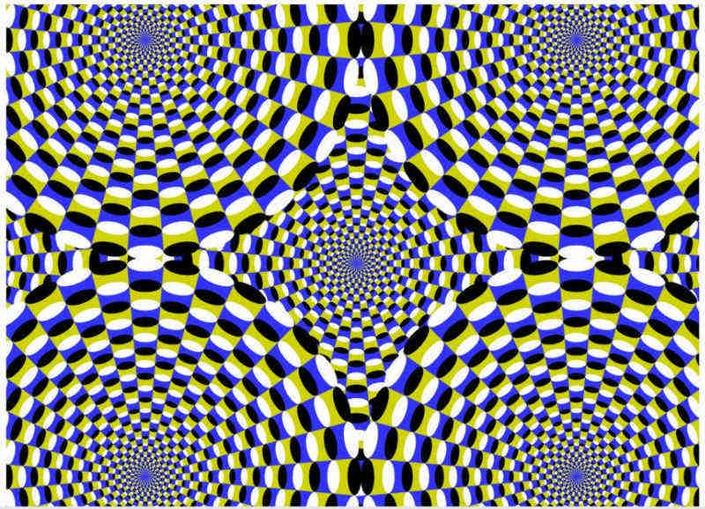
Тренинг зрительной памяти. Постарайтесь зафиксировать облик идущего перед вами человека, потом вспомнить его во всех деталях. Можно попытаться представить, какая была вывеска у парикмахерской, причем, также, во всех подробностях.
Повторяйте таблицу умножения.
Играйте в шахматы.
Для развития мышления подходят игры в шахматы, шашки, домино. Специалистами разработано много игр на развитие внимания, запоминания, мышления.
Запоминанию поможет разгадывание кроссвордов, головоломок. А все виды рукоделия, типа вышивки, вязания, рисования, улучшают мелкую моторику, концентрацию на мелких деталях.
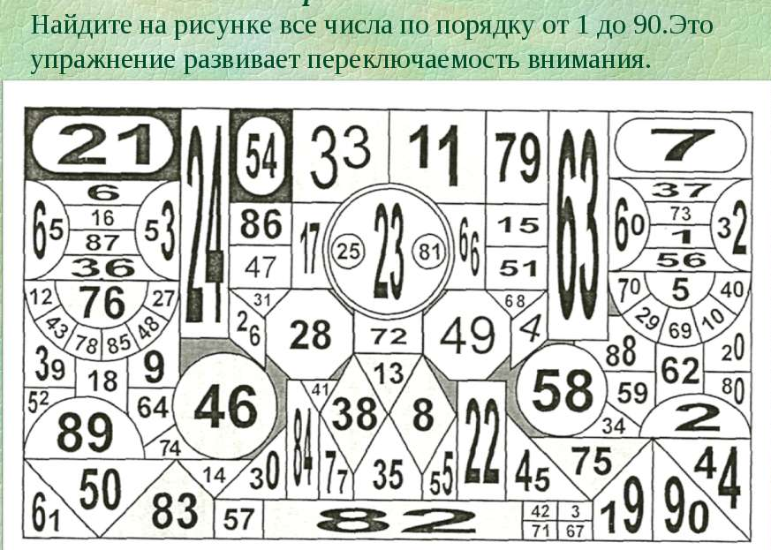
Память ни при чем
Вы лучше будете запоминать информацию, если будете тренировать внимание. Чтобы определить уровень вашего внимания, попробуйте описать предмет, мимо которого вы проходили много раз. Психологи говорят, чтобы повысить внимание, необходимо выполнять простые задания.
1. Положите на стол 10 разных предметов, посмотрите на них в течение 10 секунд, накройте их, например, газетой. Затем быстро перечислите, вспоминая все до одного. Не получилось? Пробуйте до тех пор, пока не научитесь концентрировать внимание.
2. Теперь расположите много предметов друг за другом. Если вы один, то можете даже записать, чтобы себя проверить. Закройте их, назовите по порядку.
3. Назовите цвет привычных вам предметов, находящихся в доме, не смотря на них.
4. Расположите в виде пирамидки 8 предметов, отвернитесь и по памяти назовите их сверху вниз и наоборот.
Учимся сосредотачиваться
Отличный результат дает выполнение следующего задания. В любой книге найдите абзац, прочитайте, скажите, сколько вы нашли в нем букв «а», потом «в», затем, сколько в нем слов. Засекайте время, затраченное на выполнение этого задания. Работайте с текстом столько раз, пока не добьетесь наилучшего результата.
На рисунках изображены предметы. Тренируйтесь на время запоминать как можно больше предметов.
Хороший результат дает проговаривание вслух выполненного действия. Например, уходя из дома, вы часто думаете: а выключила ли я утюг? Сделайте так, выключая утюг, скажите: «Я выключила утюг», также можно проговаривать все действия.
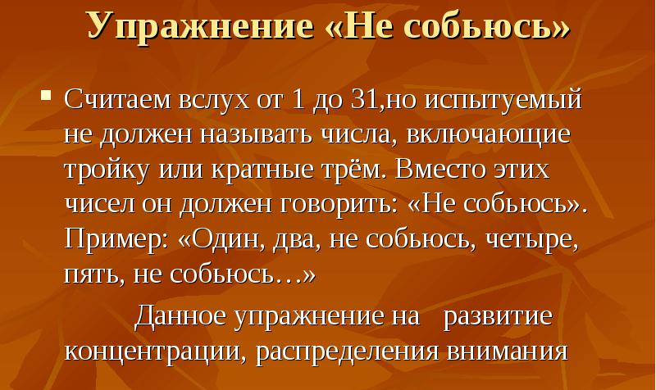
Улучшайте свою сосредоточенность
Для этого разработаны различные техники. Вот некоторые из них.
1. Посмотрите в течение 3-5 секунд на какую-нибудь картинку. Назовите запомнившиеся детали или предметы.
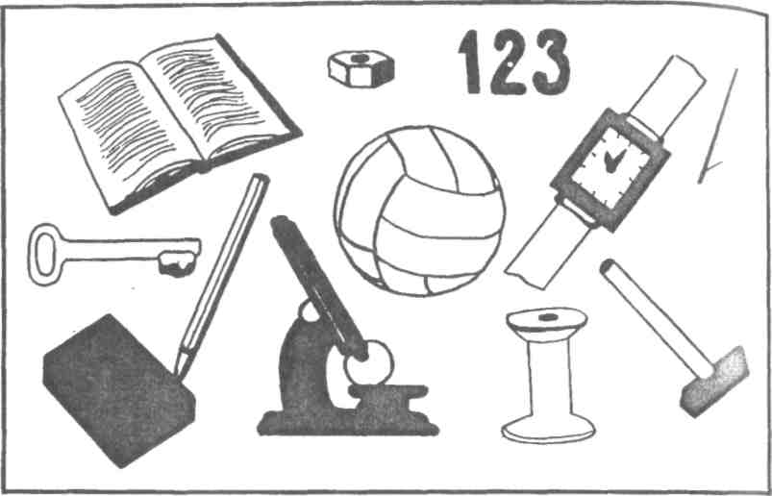
Ключ: плохо, если запомнили только 5 предметов; хорошо от 5 до 9; отлично, если назвали больше 9 деталей.
2. Посмотрите на список и назовите ЦВЕТ каждого слова, главное назвать цвет, а не слово!
